**Гульня «Узыходжанне на Парнас»**

**1Этап Зюзя**

**«Пазнай твор»**

Цялушка, пан, загадкі, дзяўчынка – «Разумная дачка»

Залатое пяро, яблыня, ваўчыха, жывая вада – «Залаты птах»

Асёл, певень, кот, сабака, разбойнікі – «Музыкі»

Старац, хан Батый, Юсуфі – «Лебядзіны скіт» У.Караткевіч

Пятро, Гнат, бацька, велікан, парады – «Нямоглы бацька» У.Караткевіч

Марыйка, маргарыткі, сон, стакротка – «Падслуханая казка» А.Федарэнка

Сямён, чорны сабака, вуж, карона, Марыся – «Вужыная карона» Я.Баршчэўскі

Лёня Саўчанка, Грыша Міхневіч, адзнака, завіруха, крыўда, хворая нага – «Сябры» А.Васілевіч

Серж, дзядуля, газа, партызаны – «Насцечка» К.Чорны

Ф. Валенрод, Ульрык фон Юнгінген, Вітаўт, крыжакі – «Незабыўная старонка славянскай мінуўшчыны» Г.Сянкевіч

Марыля, Тонік, “стараста”, Сямён Мокуць, Жолудзь, немцы – «Салодкія яблыкі» В.Адамчык

Ірка, алені, рагаты, смажанае мяса – «Алені» І.Пташнікаў

Чорная кошка, кацяняты – «Багіра» Я.Маўр

Антарыс-5, доктар Савіч, гальштук – «Гальштучнік» Р.Баравікова

Князь, белы палац, гусляр, бяседа, дуб – «Курган» Я.Купала

Клецкі, дзеці, Ліпава, бярозавы сок, дзядзька – «Дзядзька-кухар» Я.Колас

Тэкля, чаканне, вайна 16 год, Васіль, помнік – «Незагойная рана» В.Быкаў

Тэкля, пан, Каляды, грошы – «На Каляды к сыну» З.Бядуля

Цыркуль, лацінская мова, тры ордэны, табакерка – «Настаўнік чарчэння» І.Навуменка

Пан Цаба, польская мова, Данік Малец, абаранкі – «Урокі пані Мар’і» Я.Брыль

Пантона-Мантона-Дэмантона, канькі, запіскі, лёд, Эма – «Мэры Кэт» М.Лупсякоў

Беларуская хата, арнамент, стравы, печ – «Зямля пад белымі крыламі» У.Караткевіч

Белы плашчык, чырвоны берэцік, кабанчык, Сцяпан, рукі маці –«Дзяльба кабанчыка» В.Карамазаў

Сонца, калодзеж, Гастрыт – «Вечар» А.Дудараў

Залаты пояс, васілёк, персідскі ўзор – «Слуцкія ткачыхі» М.Багдановіч

Вечар, чабор, дзеўчына, прастор – «Пахне чабор» П.Броўка

Інсургенты, Гораў, жанчына, вераб’іная ноч – «Паром на бурнай рацэ» У.Караткевіч

Ласяня, ляснік, браканьеры – «Губаты» Г.Далідовіч

Вучоны, сала, рыдлёўкі, немцы, гімнасцёрка – «Жураўліны крык» В.Быкаў

Асілак, каханне, Наталька, пан, магіла – «Магіла льва» Я.Купала

Праўда, лыч, бруд, падсвінак – «Ганарысты парсюк» К.Крапіва

Настаўнік, каханне, А.Быкоўскі – «Паўлінка» Я.Купала

Скальпель, Сажань, падполле, бальніца – «Сэрца на далоні» І.Шамякін

Бомба, Бабоўка, калектывізацыя, немцы, Гуж – «Знак бяды» В.Быкаў

Вундеркінд, бібліятэка, тэлевізар, размовы пра палітыку – «Зацюканы апостал» А.Макаёнак

Балота, каханне, рабіна, перадзел зямлі, бандыты – «Людзі на балоце» І.Мележ

Паўстанне, дзядзькаванне, Белы конь, князь – «Каласы пад сярпом тваім» У.Караткевіч

Прывіды, партрэт, балота, апошняя з роду – «Дзікае паляванне караля Стаха» У. Караткевіч

**2 Этап Ляля**

**«Адзнач месца нараджэння пісьменніка»**

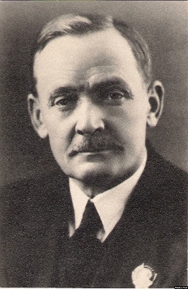1.**Янка Купала** фальварак Вязынка Мінскага павета Мінскай губерні (цяпер вёска Вязынка Маладзечанскага раёна Мінскай вобласці).

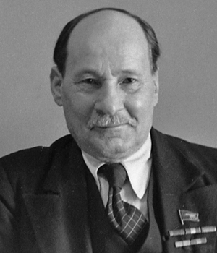

2. **Якуб Колас** засценак [Акінчыцы](https://be.wikipedia.org/wiki/%D0%90%D0%BA%D1%96%D0%BD%D1%87%D1%8B%D1%86%D1%8B" \o "Акінчыцы) [Мінскага павета](https://be.wikipedia.org/wiki/%D0%9C%D1%96%D0%BD%D1%81%D0%BA%D1%96_%D0%BF%D0%B0%D0%B2%D0%B5%D1%82" \o "Мінскі павет) [Мінскай губерні](https://be.wikipedia.org/wiki/%D0%9C%D1%96%D0%BD%D1%81%D0%BA%D0%B0%D1%8F_%D0%B3%D1%83%D0%B1%D0%B5%D1%80%D0%BD%D1%8F" \o "Мінская губерня) (цяпер у межах г. [Стоўбцы](https://be.wikipedia.org/wiki/%D0%A1%D1%82%D0%BE%D1%9E%D0%B1%D1%86%D1%8B))

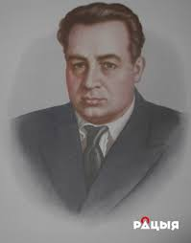3. **Кузьма Чорны** в. [Боркі](https://be-tarask.wikipedia.org/wiki/%D0%91%D0%BE%D1%80%D0%BA%D1%96_(%D0%92%D1%8F%D1%81%D0%B5%D0%B9%D1%81%D0%BA%D1%96_%D1%81%D0%B5%D0%BB%D1%8C%D1%81%D0%B0%D0%B2%D0%B5%D1%82)), [Слуцкі павет](https://be-tarask.wikipedia.org/wiki/%D0%A1%D0%BB%D1%83%D1%86%D0%BA%D1%96_%D0%BF%D0%B0%D0%B2%D0%B5%D1%82), цяпер [Капыльскі раён](https://be-tarask.wikipedia.org/wiki/%D0%9A%D0%B0%D0%BF%D1%8B%D0%BB%D1%8C%D1%81%D0%BA%D1%96_%D1%80%D0%B0%D1%91%D0%BD), [Мінская вобласць](https://be-tarask.wikipedia.org/wiki/%D0%9C%D0%B5%D0%BD%D1%81%D0%BA%D0%B0%D1%8F_%D0%B2%D0%BE%D0%B1%D0%BB%D0%B0%D1%81%D1%8C%D1%86%D1%8C)

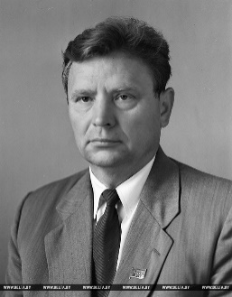

 4. **Максім Танк**  [в. Пількаўшчына](https://be.wikipedia.org/wiki/%D0%9F%D1%96%D0%BB%D1%8C%D0%BA%D0%B0%D1%9E%D1%88%D1%87%D1%8B%D0%BD%D0%B0), [Вілейскі павет](https://be.wikipedia.org/wiki/%D0%92%D1%96%D0%BB%D0%B5%D0%B9%D1%81%D0%BA%D1%96_%D0%BF%D0%B0%D0%B2%D0%B5%D1%82_(%D0%A0%D0%B0%D1%81%D1%96%D0%B9%D1%81%D0%BA%D0%B0%D1%8F_%D1%96%D0%BC%D0%BF%D0%B5%D1%80%D1%8B%D1%8F)), цяпер [Мядзельскі раён](https://be.wikipedia.org/wiki/%D0%9C%D1%8F%D0%B4%D0%B7%D0%B5%D0%BB%D1%8C%D1%81%D0%BA%D1%96_%D1%80%D0%B0%D1%91%D0%BD)

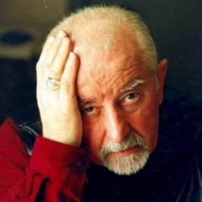

5. **Рыгор Барадулін**  [хутар Верасоўка](https://be.wikipedia.org/w/index.php?title=%D0%A5%D1%83%D1%82%D0%B0%D1%80_%D0%92%D0%B5%D1%80%D0%B0%D1%81%D0%BE%D1%9E%D0%BA%D0%B0&action=edit&redlink=1), [Ушацкі раён](https://be.wikipedia.org/wiki/%D0%A3%D1%88%D0%B0%D1%86%D0%BA%D1%96_%D1%80%D0%B0%D1%91%D0%BD), [Віцебская вобласць](https://be.wikipedia.org/wiki/%D0%92%D1%96%D1%86%D0%B5%D0%B1%D1%81%D0%BA%D0%B0%D1%8F_%D0%B2%D0%BE%D0%B1%D0%BB%D0%B0%D1%81%D1%86%D1%8C)

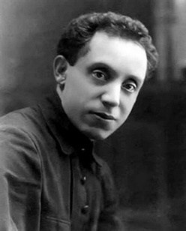

**6. Змітрок Бядуля** в. [Пасадзец](https://be.wikipedia.org/wiki/%D0%9F%D0%B0%D1%81%D0%B0%D0%B4%D0%B7%D0%B5%D1%86), цяпер [Лагойскі раён](https://be.wikipedia.org/wiki/%D0%9B%D0%B0%D0%B3%D0%BE%D0%B9%D1%81%D0%BA%D1%96_%D1%80%D0%B0%D1%91%D0%BD), [Мінская вобласць](https://be.wikipedia.org/wiki/%D0%9C%D1%96%D0%BD%D1%81%D0%BA%D0%B0%D1%8F_%D0%B2%D0%BE%D0%B1%D0%BB%D0%B0%D1%81%D1%86%D1%8C)

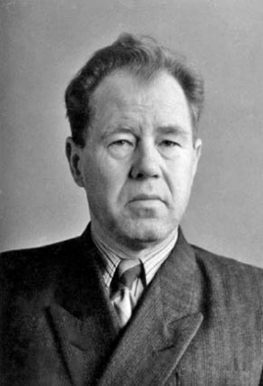 **7. Пятро Глебка**  в. [Вялікая Уса](https://be.wikipedia.org/wiki/%D0%92%D1%8F%D0%BB%D1%96%D0%BA%D0%B0%D1%8F_%D0%A3%D1%81%D0%B0), цяпер [Уздзенскі раён](https://be.wikipedia.org/wiki/%D0%A3%D0%B7%D0%B4%D0%B7%D0%B5%D0%BD%D1%81%D0%BA%D1%96_%D1%80%D0%B0%D1%91%D0%BD), [Мінская вобласць](https://be.wikipedia.org/wiki/%D0%9C%D1%96%D0%BD%D1%81%D0%BA%D0%B0%D1%8F_%D0%B2%D0%BE%D0%B1%D0%BB%D0%B0%D1%81%D1%86%D1%8C)

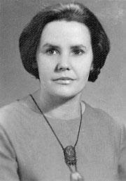 **8.Данута Бічэль** в. [Біскупцы](https://be.wikipedia.org/wiki/%D0%92%D1%91%D1%81%D0%BA%D0%B0_%D0%91%D1%96%D1%81%D0%BA%D1%83%D0%BF%D1%86%D1%8B,_%D0%9B%D1%96%D0%B4%D1%81%D0%BA%D1%96_%D1%80%D0%B0%D1%91%D0%BD) Лідскі раён

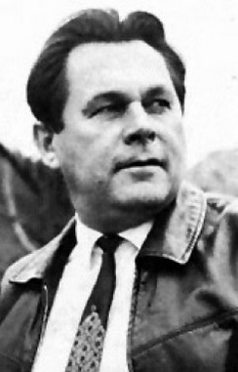

**9. Андрэй Макаёнак** [в. Борхаў](https://be.wikipedia.org/wiki/%D0%92%D1%91%D1%81%D0%BA%D0%B0_%D0%91%D0%BE%D1%80%D1%85%D0%B0%D1%9E,_%D0%A0%D0%B0%D0%B3%D0%B0%D1%87%D0%BE%D1%9E%D1%81%D0%BA%D1%96_%D1%80%D0%B0%D1%91%D0%BD), [Рагачоўскі раён](https://be.wikipedia.org/wiki/%D0%A0%D0%B0%D0%B3%D0%B0%D1%87%D0%BE%D1%9E%D1%81%D0%BA%D1%96_%D1%80%D0%B0%D1%91%D0%BD" \o "Рагачоўскі раён), [Гомельская вобласць](https://be.wikipedia.org/wiki/%D0%93%D0%BE%D0%BC%D0%B5%D0%BB%D1%8C%D1%81%D0%BA%D0%B0%D1%8F_%D0%B2%D0%BE%D0%B1%D0%BB%D0%B0%D1%81%D1%86%D1%8C)

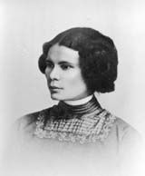

**10. Цётка** фальварак Пешчын,  [Лідскі раён](https://be.wikipedia.org/wiki/%D0%9B%D1%96%D0%B4%D1%81%D0%BA%D1%96_%D0%BF%D0%B0%D0%B2%D0%B5%D1%82_(%D0%A0%D0%B0%D1%81%D1%96%D0%B9%D1%81%D0%BA%D0%B0%D1%8F_%D1%96%D0%BC%D0%BF%D0%B5%D1%80%D1%8B%D1%8F))

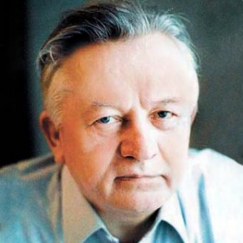

11. **Іван Шамякін** вёска [Карма](https://be.wikipedia.org/wiki/%D0%9A%D0%B0%D1%80%D0%BC%D0%B0_(%D0%94%D0%BE%D0%B1%D1%80%D1%83%D1%88%D1%81%D0%BA%D1%96_%D1%80%D0%B0%D1%91%D0%BD)), Добрушскі раён, Гомельская вобласць

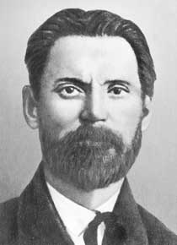12. Ядвігін Ш. агр. [Добасна](https://be.wikipedia.org/wiki/%D0%92%D1%91%D1%81%D0%BA%D0%B0_%D0%A1%D1%82%D0%B0%D1%80%D0%B0%D1%8F_%D0%94%D0%BE%D0%B1%D0%B0%D1%81%D0%BD%D0%B0), Кіраўскі раён, [Магілёўская вобласць](https://be.wikipedia.org/wiki/%D0%9C%D0%B0%D0%B3%D1%96%D0%BB%D1%91%D1%9E%D1%81%D0%BA%D0%B0%D1%8F_%D0%B2%D0%BE%D0%B1%D0%BB%D0%B0%D1%81%D1%86%D1%8C)

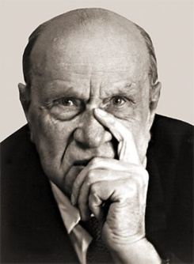 13. Кандрат Крапіва, в. [Нізок](https://be.wikipedia.org/wiki/%D0%92%D1%91%D1%81%D0%BA%D0%B0_%D0%9D%D1%96%D0%B7%D0%BE%D0%BA" \o "Вёска Нізок), [Уздзенскі раён](https://be.wikipedia.org/wiki/%D0%A3%D0%B7%D0%B4%D0%B7%D0%B5%D0%BD%D1%81%D0%BA%D1%96_%D1%80%D0%B0%D1%91%D0%BD" \o "Уздзенскі раён), Мінская вобласць

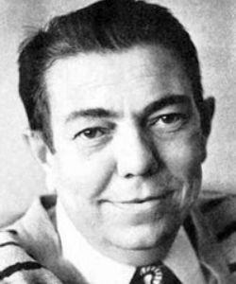14. Уладзімір Караткевіч, г. Орша, Віцебская вобласць

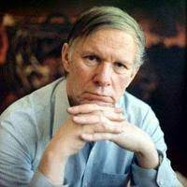

15. Васіль Быкаў, в. Бычкі, Ушацкі раён, Віцебская вобласць.

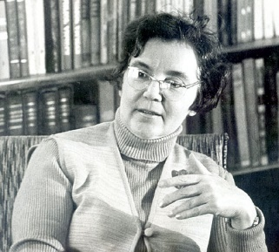16. Алена Васілевіч, засценак Даманшчына, цяпер вёска [Ліпнікі](https://be.wikipedia.org/wiki/%D0%9B%D1%96%D0%BF%D0%BD%D1%96%D0%BA%D1%96_(%D0%A1%D0%BB%D1%83%D1%86%D0%BA%D1%96_%D1%80%D0%B0%D1%91%D0%BD)), [Слуцкі раён](https://be.wikipedia.org/wiki/%D0%A1%D0%BB%D1%83%D1%86%D0%BA%D1%96_%D1%80%D0%B0%D1%91%D0%BD), [Мінская вобласць](https://be.wikipedia.org/wiki/%D0%9C%D1%96%D0%BD%D1%81%D0%BA%D0%B0%D1%8F_%D0%B2%D0%BE%D0%B1%D0%BB%D0%B0%D1%81%D1%86%D1%8C)



17. Раіса Баравікова, [в. Пешкі](https://be.wikipedia.org/wiki/%D0%92%D1%91%D1%81%D0%BA%D0%B0_%D0%9F%D0%B5%D1%88%D0%BA%D1%96), [Бярозаўскі раён](https://be.wikipedia.org/wiki/%D0%91%D1%8F%D1%80%D0%BE%D0%B7%D0%B0%D1%9E%D1%81%D0%BA%D1%96_%D1%80%D0%B0%D1%91%D0%BD), [Брэсцкая вобласць](https://be.wikipedia.org/wiki/%D0%91%D1%80%D1%8D%D1%81%D1%86%D0%BA%D0%B0%D1%8F_%D0%B2%D0%BE%D0%B1%D0%BB%D0%B0%D1%81%D1%86%D1%8C)

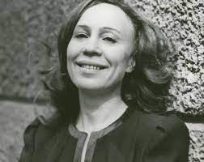18. Яўгенія Янішчыц  в. [Рудка](https://be.wikipedia.org/wiki/%D0%A0%D1%83%D0%B4%D0%BA%D0%B0_(%D0%9F%D1%96%D0%BD%D1%81%D0%BA%D1%96_%D1%80%D0%B0%D1%91%D0%BD)), [Пінскі раён](https://be.wikipedia.org/wiki/%D0%9F%D1%96%D0%BD%D1%81%D0%BA%D1%96_%D1%80%D0%B0%D1%91%D0%BD), [Брэсцкая вобласць](https://be.wikipedia.org/wiki/%D0%91%D1%80%D1%8D%D1%81%D1%86%D0%BA%D0%B0%D1%8F_%D0%B2%D0%BE%D0%B1%D0%BB%D0%B0%D1%81%D1%86%D1%8C)

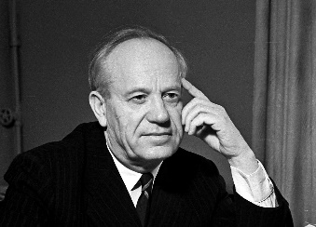19. Пятрусь Броўка, в. Пуцілкавічы, Ушацкі раён, Віцебская вобласць.

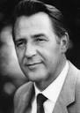20. Анатоль Грачанікаў, [Шарпілаўка](https://be.wikipedia.org/wiki/%D0%A8%D0%B0%D1%80%D0%BF%D1%96%D0%BB%D0%B0%D1%9E%D0%BA%D0%B0_(%D0%93%D0%BE%D0%BC%D0%B5%D0%BB%D1%8C%D1%81%D0%BA%D1%96_%D1%80%D0%B0%D1%91%D0%BD)" \o "Шарпілаўка (Гомельскі раён)), [Гомельскі раён](https://be.wikipedia.org/wiki/%D0%93%D0%BE%D0%BC%D0%B5%D0%BB%D1%8C%D1%81%D0%BA%D1%96_%D1%80%D0%B0%D1%91%D0%BD" \o "Гомельскі раён), [Гомельская вобласць](https://be.wikipedia.org/wiki/%D0%93%D0%BE%D0%BC%D0%B5%D0%BB%D1%8C%D1%81%D0%BA%D0%B0%D1%8F_%D0%B2%D0%BE%D0%B1%D0%BB%D0%B0%D1%81%D1%86%D1%8C)

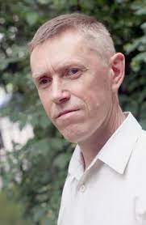21. Андрэй Федарэнка, в. Бярозаўка Мазырскі раён, Гомельская вобласць

22. Генадзь Бураўкін в. Тродавічы, Расонскі раён, Віцебская вобласць 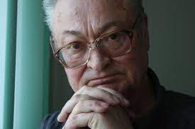 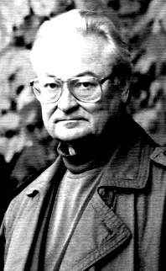

23. **Любоў Канстанцінаўна Тарасюк,** [в. Пінкавічы](https://be.wikipedia.org/wiki/%D0%92%D1%91%D1%81%D0%BA%D0%B0_%D0%9F%D1%96%D0%BD%D0%BA%D0%B0%D0%B2%D1%96%D1%87%D1%8B), [Пінскі раён](https://be.wikipedia.org/wiki/%D0%9F%D1%96%D0%BD%D1%81%D0%BA%D1%96_%D1%80%D0%B0%D1%91%D0%BD" \o "Пінскі раён), [Брэсцкая вобласць](https://be.wikipedia.org/wiki/%D0%91%D1%80%D1%8D%D1%81%D1%86%D0%BA%D0%B0%D1%8F_%D0%B2%D0%BE%D0%B1%D0%BB%D0%B0%D1%81%D1%86%D1%8C" \o ") 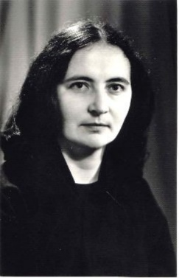

**3 Этап Ярыла**

**«Падбяры да псеўданіма сапраўднае імя і прозвішча пісьменніка»**

Яська-гаспадар з-пад Вільні – **Кастусь Каліноўскі**

Мацей Бурачок – Францішак Багушэвіч

Янка Лучына – Іван Люцыянавіч Неслухоўскі

Карусь Каганец **– Казімір Кастравіцкі**

Ядвігін Ш. – Антон Іванавіч Лявіцкі

Цётка – Алаіза Сцяпанаўна Пашкевіч

Змітрок Бядуля – Самуіл Яфімавіч Плаўнік

Якуб Колас – Канстанцін Міхайлавіч Міцкевіч

Янка Купала – Іван Дамінікавіч Луцэвіч

Янка Маўр – Іван Міхайлавіч Фёдараў

Цішка Гартны – Зміцер Жылуновіч

Кандрат Крапіва  – Кандрат Кандратавіч Атраховіч

Міхась Чарот – Міхаіл Сымонавіч Кудзелька

Кузьма Чорны – Мікалай Карлавіч Раманаўскі

Язэп Пушча – Іосіф Паўлавіч Плашчынскі

Максім Танк – Яўген Іванавіч Скурко

Адам Глобус **– Уладзімір Вячаслававіч Адамчык**